山西省阳泉市孟县2015-2016学年八年级下学期期中考试物理试题及答案
考试时间9 0 分钟，试题满分100分（卷面分5分）
题号 | 一 | 二 | 三 | 四 | 五 | 扣卷面分 | 总分
得分

- 选择题：（在每小题给出的四个选项中，只有一项符合题目要求，请将正确选项的字母标号填入下表相应的空格内。每小题2分，共30分）

题号 | 1 | 2 | 3 | 4 | 5 | 6 | 7 | 8 | 9 | 10 | 11 | 12 | 13 | 14 | 15
答案
1.你认为以下估测数据最符合实际的是
A．一枚鸡蛋受到的重力约为5N B．成年人正常步行5s通过的路程约为6m
C．洗热水澡的水温约为70℃ D．一名中学生双脚站立时对地面的压强约为1×10 ⁵ Pa[
2.从井中用绳提上一桶水时，手感到向下的拉力，这拉力的施力物体是
A．地球 B．水 C．水和桶 D．绳子
3.关于弹簧测力计的使用，下列说法中不正确的是
A．使用中要使弹簧测力计的受力方向沿弹簧的轴线方向
B．使用时必须检查指针是否对准零刻度线
C．弹簧测力计使用时必须竖直放置，不得倾斜
D．不能用来测量超过它的测量范围的力
4.如图所示，使薄钢条的下端固定，分别用大小不同的力去推它，使其发生如图所示的形变，如果F₁=F₃=F₄＞F₂，那么，能说明力的作用效果跟力的方向有关的图是
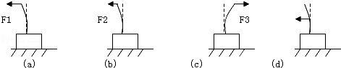

A．图a和图c B．图b 和图d C．图a和图b D．图 a和图d
5.连通器在日常生活、生产中有着广泛的应用。图中所示的事例中不是利用连通器原理的是
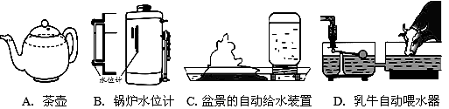

6.关于力和运动的关系，下列说法中正确的是
A．力是维持物体运动的原因 B．只要有力作用在物体上，物体就一定运动
C．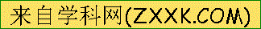没有力作用在物体上，物体就慢慢停下来
D．物体运动状态改变时，一定受到了力的作用
7.关于惯性，下列说法中正确的是
A．物体静止时有惯性，运动时没有惯性
B．物体保持静止或匀速直线运动状态时才有惯性
C．物体受力作用时才有惯性 D．物体的惯性与运动状态或是否受力无关
8.下列生活现象与物理知识对应不正确的是
A．磨刀不误砍柴工---压力的作用效果与受力面积的关系
B．驾驶员驾驶汽车需系安全带---惯性的利用
C．飞机获得的升力---流体压强与流速的关系
D．高压锅易煮熟食物---沸点与气压的关系
9.下列实例中，目的是为了减小摩擦的是
A．自行车轮胎上制有凹凸的花纹 B．用橡胶制作自行车的闸皮
C．自行车轴承中装有滚珠 D．骑自行车的人刹车时用力捏闸[来源:Z&xx&k.Com]
10.下列实例中属于增大压强的是
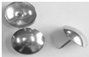
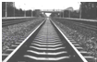
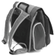
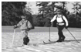

A．图钉尖很尖锐 B书包背带较宽 C．铁轨下铺设枕木 D．穿滑雪板滑雪
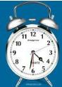
11.如图所示，一小闹钟静止在水平桌面上，则
A．闹钟受到的重力和闹钟对桌面的压力是一对平衡力
B．闹钟受到的重力和桌面对闹钟的支持力是一对平衡力
C．桌面受到的支持力和闹钟受到的重力是一对平衡力[来源:学科网]
D．桌面受到的重力和闹钟对桌面的压力是一对平衡力
12.某同学使用矿泉水瓶设计了下列几组实验，实验装置如图所示，其中不能完成实验目的的
是
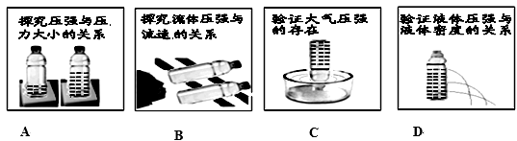

13.下列有关学习、生活中的物理知识，其中正确的说法是
A．学校足球课上，踢出去的足球，继续向前运动，是因为受到惯性力的作用
B．包饺子时捏出漂亮的花边，是力改变了物体的形状
C．阳泉北站站台上设置有安全线，主要目的是为了给旅客排队上车用的
D．书本静止在课桌上，是因为书本受到的重力与书本对桌面的压力平衡
14.物理兴趣小组的同学对下列现象进行讨论，其中不正确的是

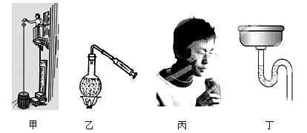

A．图（甲）帕斯卡裂桶实验说明液体的压强与液体的深度有关
B．图（乙）对沸腾的水停止加热，抽气减压，水再次沸腾，说明气压减小沸点降低
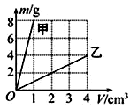
C．图（丙）用吸管喝饮料时，瓶里的饮料是被“吸”上来的
D．图（丁）洗手盘下方弯管的水密封利用了连通器原理
15.如图是甲、乙两种物质的质量和体积的关系图像。若用
质量相等的甲、乙两种物质分别制成实心正方体A、B，把它
们平放在水平地面上,则两正方体A、B对水平地面的压强之比为
A. 4∶1 B.4∶3 C.1∶2 D. 8∶1
二、填空题（每空1分，共20分）
16.熟透了的杏子离开树枝后，总是落向地面，这是由于杏子受 作用的原因；泥瓦工人
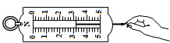
通常用线拴着一小石子，来检验墙是否砌得竖直，这是根据重力的方向是 原理
制成的。
17.如图所示是正在使用的弹簧测力计，这个弹簧
测力计的量程是 N，所测拉力F的大小是 N。
18.仔细观察图A，说明力的作用效果不仅跟力的大小、
方向有关，还跟力的 有关；观察图B发现，将滑动变为 的方式可
以减小摩擦。
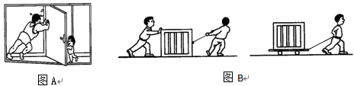
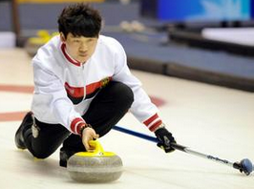

19.如图是冰壶比赛的情景，冰壶对冰面的压力是200N，与冰面的接触面积是0.02m²，则冰壶
对冰面的压强为 Pa；冰壶被掷出后仍能向前运动，是因为冰壶具有 ，且
受阻力小，运动状态改变慢。
20.著名的 实验最先向人们证明大气压强是很大的；意大利科学家
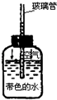
首次测定了大气压强的数值为1.013×10⁵帕。
21.小明将自制气压计从一楼拿到六楼，观察到玻璃管内的水柱逐渐升高，
这表明：随着高度的逐渐增加，大气压逐渐 。生活中使用高压锅
是为了增大锅内的气体压强，从而提高液体的 。
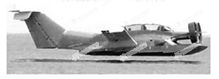
22.地效翼船是一种经济、安全的飞行器，其工作原理是：
在贴近水面或地面飞行时，离地表很近的带有翼刀或隔断
端板的机翼下方，就会形成气流的堵塞，空气流速减小，
压强_____，使机翼上下表面间的压力差增大，从而产生
一个_____（填“向上”或“向下”）的力。
23.现有一瓶矿泉水，瓶盖上刻有一道道竖直的条纹，其目的是 摩擦（选填“增大”或
“减小”）。用手握住水瓶在空中静止不动，此时水瓶受到的 力和手对瓶的摩擦力是
一 对平衡力。
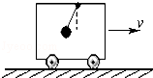
24.在一辆行驶的汽车车厢里其顶壁上挂着一个小球。当出现了
如图所示的情景时，汽车在做 （填“加速”、“匀速”、
“减速’）运动；此时绳子对球的拉力和球受到的重力
（填“是”、“不是”、“可能是”）一对平衡力。
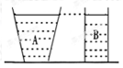
25.如图所示，底面积和质量都相同的A、B两容器，装有等深、
等质量的不同液体，放在水平桌面上，则液体对容器底部的压强
p_{A}_______ p_{B}，容器对桌面的压强p_{A}′______p_{B}′（均选填
“大于”、“等于”或“小于”）。
三、作图与简答（26题4分，27题4分，共8分）
26.按要求作图：
（1）质量为2kg的物体放在斜面上，请画出此物体所受重力的示意图（g=10N/kg）。
（2）如图，物体随传送带一起做匀速直线运动，画出A的受力示意图。
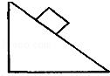
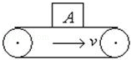

27.小明假期去北京玩,出行时坐高铁列车。细心的小明发现，高铁站台前都有一条安全线，列车车身线形流畅、优美，头部向前突出颇像子弹头，车内乘客可以通过移动电视观看时事新闻，在出现紧急情况的时候，控制室也可以通过广播和无线电及时通知乘客，据小明了解，列车刹车时，仍能继续向前运动一段距离后才能停下。请摘取原文一种物理现象并进行解释

四、实验探究题（28小题8分，29小题6分，30小题5分，31小题8分，32小题5分，共
32分）
28.如图为小明同学“探究牛顿第一定律”的实验装置。实验中小明先后三次将同一木块放在同一斜面上的同一高度，然后分别用不同的力推了一下木块，使其沿斜面向下运动，逐渐减小水平面的粗糙程度，观察木块运动的距离，从而得出力和运动的关系。
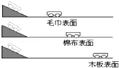
（1）小明在实验操作中有一处明显的错误是（不要
求解释错误的原因）： 。
（2）小明先后三次将同一木块放在同一斜面上的同一
高度，这样操作的目的是：使小车到达水平面时的
相同。
（3）更正错误后进行实验，三次实验中，小车在水平
面上受到阻力最大的是第 次。随着阻力的逐渐减小，木块在水平面上运动的距离逐渐变 ，速度减小得越 ，但由于实验中阻力 ，所以不可能观察到木块在水平面上做匀速运动的情形。
（4）在上述实验观察分析的基础上，可以推测：如果阻力为零，水平面足够长，那木块在水平面上的速度大小不变，运动方向也不发生变化，木块将做 ；此处用到了 法。
29.小明在学习压强知识过程中，利用装有红墨水（密度与水相同）的压强计做了“研究液体的压强”实验。
（1）当压强计的金属盒在空气中时，U形管两边的液面应当 ，而小明同学却观察到如图a所示的情景，此时调节的方法应是（ ）
A．将此时右边支管中高出的液体倒出 B．取下软管重新安装
（2）解决了a图所示的问题之后，小明再做图b所示的检查，当用手指无论轻压还是重压橡皮膜时，发现U形管两边液面的高度差不大，出现这种情况的原因可能是：
。
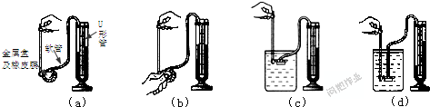

（3）器材问题都解决后，小明进行后续实验，得到的数据如下表，请你根据表中的数据，回答下列问题：

序号 | 液体 | 深度/cm | 橡皮膜方向 | 压强计左右液面高度差/cm
1 | 水 | 5 | 朝上 | 4.8
2 | 水 | 5 | 朝下 | 4.8
3 | 水 | 5 | 朝侧面 | 4.8
4 | 水 | 10 | 朝侧面 | 9.5
5 | 水 | 15 | 朝侧面 | 14.2
6 | 酒精 | 15 | 朝侧面 | 11.4
①比较序号为 的三组数据，可得出的结论是：同种液体，同一深度向各个方向的压强相等；
②比较序号为3、4、5的三组数据，可得出的结论是：同种液体产生的压强会随着 的增加而增大；
③比较序号为5、6的两组数据，可知液体产生的压强大小还与 有关。
30.如图甲是小明同学探究二力平衡条件时的实验情景。
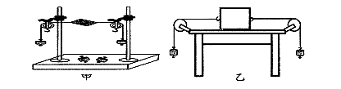

（1）小明将系于小卡片(重力可忽略不计)两对角的线分别跨过左右支架上的滑轮，在线的两端挂上钩码，使作用在小卡片上的两个拉力方向 （选填“相同”或“相反”），并通过调整 来改变拉力的大小。
（2）当小卡片平衡时，小明将小卡片转过一个角度，松手后小卡片 (选填“能”或“不能”)平衡。设计此实验步骤的目的是为了探究 。
（3）在探究同一问题时，小军将木块放在水平桌面上，设计了如图乙所示的实验，同学们认为小明的实验优于小军的实验。其主要原因是 。
A．减少了摩擦力对实验结果的影响 B．小卡片是比较容易获取的材料
C．容易让小卡片在水平方向上保持平衡 D．小卡片容易扭转
31.为了探究“滑动摩擦力大小与什么因素有关”，小明设计了如图所示的实验．
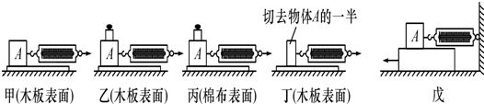

（1）在进行甲、乙、丙、丁实验过程中，弹簧测力计 （选填“必须”或“不必”）沿水平方向拉着物块做匀速直线运动，此时，滑动摩擦力的大小 （选填“大于”、“等于”或“小于”）弹簧测力计的示数；
（2）在甲、乙、丙、丁四次实验中，滑动摩擦力最小的是 ；
（3）比较甲、乙实验，是为了研究滑动摩擦力大小与 有关；比较乙、丙实验，是为了研究滑动摩擦力大小与 有关；（以上两空选填“压力”或“接触面粗糙程度”）；
（4）比较甲、丁实验，发现甲实验弹簧测力计的示数大于丁实验弹簧测力计的示数，小明得出结论：滑动摩擦力的大小与接触面积的大小有关，你认为他的结论是 （选填“正确”或“错误”）的，原因是 ；
（5）小明要对实验装置进行改动，如图戊所示，重复实验，发现效果更好。实验中，小明
（选填“一定”或“不一定”）要匀速拉动长木板。
32.下表为小明同学做“研究弹簧的长度与拉力关系”的实验记录数据：
拉力F/N | 0 | 0.5 | 1.0 | 1.5 | 2.0 | 2.5 | 3.0 | 4.0
弹簧长度L/cm | 2 | 3 | 4 |  | 6 | 7 | 8 | 8
（1）请帮小明同学填写漏掉的数据（填在表格中）
（2）由数据可知，弹簧的原长L₀是 cm；
（3）分析数据可以得出的结论是 ；
（4）这项研究在实际中的应用是 ；
（5）小明作出了如图所示的三个F﹣L图象，其中 图是正确的。
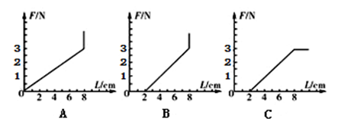

五、计算题（每小题5分，共10分）
33.某八年级学生的质量为60kg，他站立在水平地面上时，每只脚底与地面的接触面积为250 cm²，g取10N/kg，求：
（1）该同学受到的重力是多少？
（2）该同学双脚站立时对地面的压强是多大？

34.铁桶重20N，桶的底面积为0.02m²，往桶里倒入80N的水，水的深度20cm，平放在面积为1m²的水平台面上，g=10N/kg，求：
（1）水对桶底的压强多大？
（2）桶底受到水的压力多大？
（3）台面受到桶的压强多大？

期中教学质量检测八年级物理参考答案
一、选择题（每题2分，共30分）
题号 | 1 | 2 | 3 | 4 | 5 | 6 | 7 | 8 | 9 | 10 | 11 | 12 | 13 | 14 | 15
选项 | B | D | C | A | C | D | D | B | C | A | B | D | B | C | A
二、填空题（每空1分，共20分）
16、重力； 竖直向下 17、0～5； 3.2 18、作用点； 滚动
19、1×10⁴ ；惯性 20、马德堡半球； 托里拆利 21、减小（降低）； 沸点．
22、增大； 向上 23、（1）增大 （2）重 24、加速； 不是 25、小于； 等于
三、作图与简答（26题4分，25题4分，共8分）
26、略
27、如（1）列车刹车时，仍继续向前运动：用“惯性”知识解答
（2）地铁站台前都有一条安全线：用“流体压强与流速的关系”知识解答
四、实验探究题（28小题8分，29小题6分，30小题5分，31小题8分，32小题5分，共32分）
28、（1）分别用不同的力推了一下木块；（2）速度；（3）1；长；慢；不可能为零；
（4）匀速直线运动；科学推理（理想实验）
29、（1）相平；B；
（2）压强计的密封性不好；
（3）①1、2、3； ②深度； ③液体密度；
30、(1）相反， 钩码数量；
（2）不能； 不在同一直线上的两个力能否使物体平衡；[来源:Z|xx|k.Com]
（3）A
31、（1）必须；等于；（2）丁；（3）压力；接触面粗糙程度；
（4）错误；没有控制压力大小不变（5）不一定．
32、（1）5 （2） 2 （3）在弹性限度内，弹簧受到的拉力越大，弹簧的伸长量就越长
（4）弹簧测力计 （5）B
五、计算题（每题5分，共10分）
33、（1）该同学受到的重力为600N；（2分）
（2）该同学双脚站立时对地面的压强是1.2×10⁴Pa．（3分）
34、（1）水对桶底的压强为2×10³Pa；（2分）
（2）桶底受到水的压力为40N；（1分）
（3）台面受到桶的压强为5×10³Pa．（2分）

